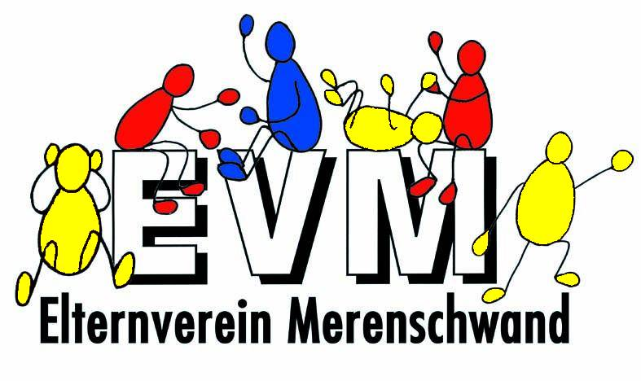

FerienSpass
Merenschwand Mühlau
10. – 15. Juli / 7. – 11. Aug. 2023
Anmeldeformular

Kontaktdaten
KursleiterIn
(Name, Adresse, Homepage, E-Mail, Telefon Nr.)
Titel
Einleitung
Text

Mögliche Kursdaten  Durchführungszeit | 1. Woche: 10. – 15. Juli 2023  2. Woche: 7. August – 12. Aug. 2023
Treffpunkt
Veranstaltungsort

Anzahl Teilnehmer
(Minimum und Maximum)
Alter der Kinder
(Minimum und Maximum in Jahren)
Mitbringen
Kosten inkl. Konto-Verbindung
Begleitpersonen | Ich brauche eine Begleitperson (wird von uns gestellt).  Ja ⬜ Nein ⬜  Anzahl …….  Ich übernehme die Begrüssung/Verabschiedung und das Überprüfen der Teilnehmerliste.  Ja ⬜ Nein ⬜

